## UNIVERSIDADE NOVE DE JULHO

## PROJETO DE QUALIFICAÇÃO TECNOLÓGICA EM GESTÃO

## GDG SOLUTIONS

## DOUGLAS APOLONIO ALVES

## GUILHERME BARBEIRO

## GUILHERME MOURA

WIREFRAME DE MÉDIO DETALHAMENTO SISTEMA TROPWEB

São Paulo

2019

Sumário



**1.** Introdução ............................................................................................................................... **1**

**1.1.** Propósito do Documento….................................................................................................. **1**

**1.2.** Escopo do Produto…........................................................................................................... **1**

**1.3.** Definições e Abreviações ..................................................................................................... **1**

**1.4.** Visão Geral do documento ................................................................................................... **1**

**2.** Descrição Geral ....................................................................................................................... **1**

**2.1.** Perspectiva do Wireframe.................................................................................................... **1**

**3.** Apresentação do Wireframe Tropweb.....................................................................................**2**

**3.1.** Seção Área De Navegação................................................................................................... **3**

**3.2.** Seção Como Funciona......................................................................................................... **4**

**3.3.** Seção De Campanhas .......................................................................................................... **5**

**3.4.** Seção Entre Em Contato ..................................................................................................... **5**

**3.5.** Seção Nosso Time .............................................................................................................. **6**

**3.6.** Seção Como Surgiu A Tropweb ......................................................................................... **6**

**4.** Conclusão .............................................................................................................................. **7**

1. **Introdução**
   1. **Propósito do Documento**

Este documento apresenta detalhadamente todo o esquema visual trazendo uma nova proposta de arquitetura dos wireframes de médio detalhamento para definição da interface gráfica do sistema TROPWEB (**GDG SOLUTIONS** - Grupo de Estudo em Tecnologias em Sistemas para Internet)

* 1. **Escopo do Produto**

O sistema tem como objetivo filantrópico coletar doações através de uma homepage para que elas sejam processadas e entregues para quem de direito.

.

### Definições e Abreviações

As definições utilizadas neste documento serão abordadas posteriormente no glossário. Abreviações:

* WMD: wireframe de médio detalhamento

### Visão Geral do documento

Este documento apresenta uma proposta ilustrativa (WMD) e como será definido a parte de Interface Gráfica do Sistema Tropweb e logo em seguida descreve seus componentes e suas funcionalidades especificando cada elemento e suas respectivas funções.

# Descrição Geral

O escopo principal deste documento é apresentar o WMD correspondente ao Sistema Tropweb.

### Perspectiva do Wireframe

Baseado no [Documento de Requisitos](https://drive.google.com/open?id=1liEfQiozcnxheUgileONgYCXvUHEDNQL4pbao8miJes) elaboramos a arquitetura do Layout Tropweb seguindo os parâmetros de usabilidade. Fazendo com que o usuário tenha uma interface amigável, intuitiva e de fácil uso incluindo acessibilidade para todos os públicos.

# Apresentação Do Wireframe Tropweb

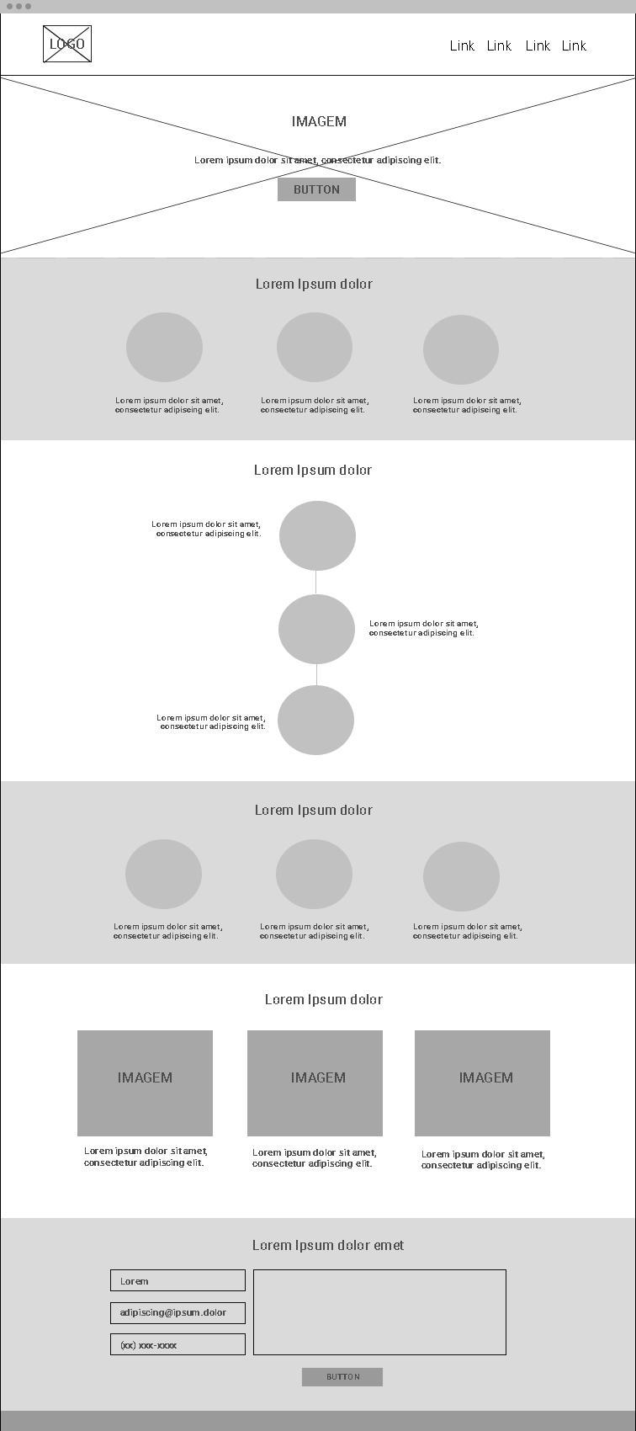

### Seção Área De Navegação

### 

**WMD.1**: Logo Tropweb.

Descrição: O logo da Tropweb foi posicionado ao lado superior esquerdo da área de navegação ao clicar sobre ele, o usuário será levado de volta ao topo.

**WMD.2**: Links Para Navegação

Descrição: Posicionado ao lado superior direito da página o usuário será direcionado para uma determinada seção do sistema contendo 4 links a seguir:

Campanhas: Exibe um book de campanhas criadas pela Tropweb.

Contato: Exibe a seção de contato havendo um formulário para envio de mensagens.

Serviços: Exibe um fluxo descritivo de como funciona a Tropweb.

Sobre: Exibe uma “*timeline*” contendo informações sobre como surgiu a Tropweb em caráter cronológico.

Time: Exibe a seção apresentando os integrantes responsáveis pelo desenvolvimento do sistema Tropweb.

**WDM.3**: Banner de Campanhas

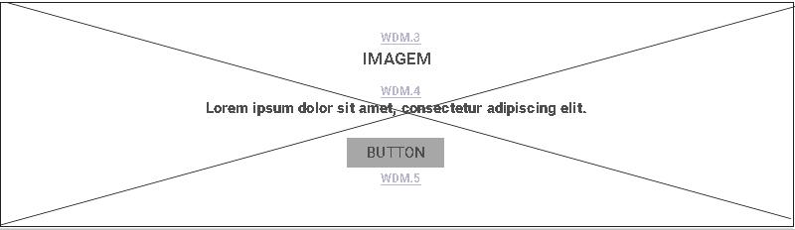

Descrição: Localizado abaixo da Área de Navegação haverá um banner contendo imagens das campanhas em vigência.

**WDM.4**: Título Da Campanha

Descrição: Exibe ao usuário o nome da campanha em vigência.

**WDM.5**: Botão “Conte-me mais “

Descrição: Posicionado na parte frontal do Banner de Campanhas, será exibido um botão direcionando o usuário para seção “Como Funciona”.

### Seção Como Funciona

### 

**WMD.1**: Seção Como Funciona.

Descrição: Essa seção informativa mostra de maneira clara e intuitiva a forma de como fazer uma doação pela Tropweb.

**WMD.2**: Título - “Como Funciona”

Descrição: Exibe a seção atual na qual o usuário se encontra

**WMD.3**: Coluna - Contato

Descrição: Apresenta uma coluna chamada “Contato” que será composta por

Ícone, título e descrição. Informando ao usuário como realizar um contato com a Tropweb.

**WMD.4**: Coluna - Coleta de Doações

Descrição: Apresenta uma coluna chamada “Coleta de Doações” que será composta por

Ícone, título e descrição informando ao usuário que após a mensagem ter sido enviada a Tropweb entrará em contato para obter maiores detalhes sobre o que ele pretende doar.

**WMD.5**: Coluna - Para Onde Vai

Descrição: Apresenta uma coluna chamada “Para Onde Vai” que será composta por

Ícone, título e informando para o usuário para aonde suas doações serão enviadas e a existência da possibilidade do acompanhamento do status da entrega no Sistema Tropweb.

* 1. **Seção Campanhas**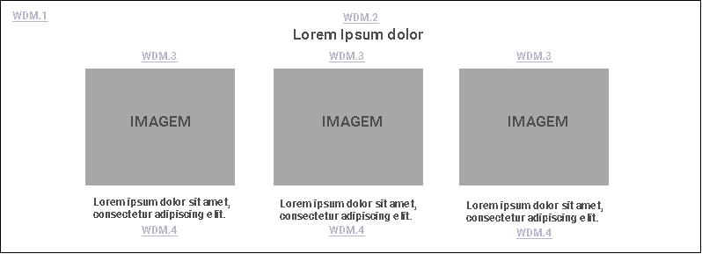

**WMD.1**: Seção Campanhas

Descrição: Esta seção mostra todos os históricos das campanhas criadas pela Tropweb que estão em vigência.

**WMD.2**: Título “Campanhas”

Descrição: Exibe a seção atual na qual o usuário se encontra.

**WMD.3**: Imagem da Campanha

Descrição: Contém a imagem da campanha realizada pela Tropweb.

**WMD.4**: Nome Da Campanha

Descrição: Contém detalhes sobre quando e onde foi a campanha.

***3.4.* Seção Entre em Contato**

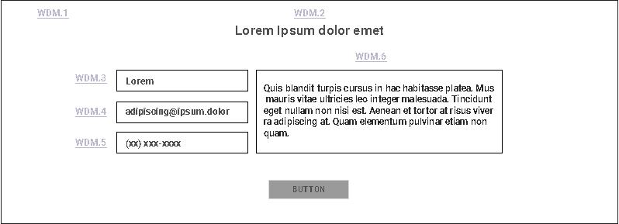

**WMD.1**: Formulário De “Contato”

Descrição: O formulário de contato existente vai possibilitar o usuário entrar em contato com a Tropweb informando o que deseja doar.

**WMD.2**: Título “Contato”

Descrição: Título informando em qual seção o usuário se encontra no momento.

**WMD.3**: Campo De Texto “Nome”

Descrição: No campo de texto o usuário deverá digitar o nome completo.

**WMD.4**: Campo De “E-mail”

Descrição: No campo de e-mail o usuário deverá digitar um e-mail válido.

**WMD.5**: Campo De “Telefone”

Descrição: No campo de telefone o usuário deverá digitar um número de telefone valido.

**WMD.6**: Campo “Mensagem”

Descrição: No campo de mensagem o usuário deverá descrever tudo o que pretende doar para Tropweb.

**WMD.7**: Botão “Enviar Mensagem”

Descrição: Após o preenchimento correto dos dados o usuário deverá clicar no botão Enviar Mensagem para que ela seja enviada para Tropweb.

***3.5.* Seção Nosso Time**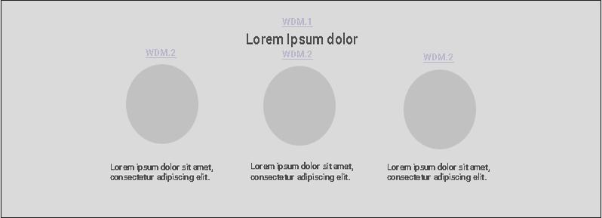

**WMD.1**: Título “Nosso Maravilhoso Time”

Descrição: Título informando em qual seção o usuário se encontra no momento.

**WMD.2**: “Integrantes Da Tropweb”

Descrição: Exibe informações de todos os integrantes que contribuíram para o desenvolvimento do Sistema Tropweb incluindo imagem, nome e cargo ocupado.

***3.6.* Seção - Como Surgiu a Tropweb**

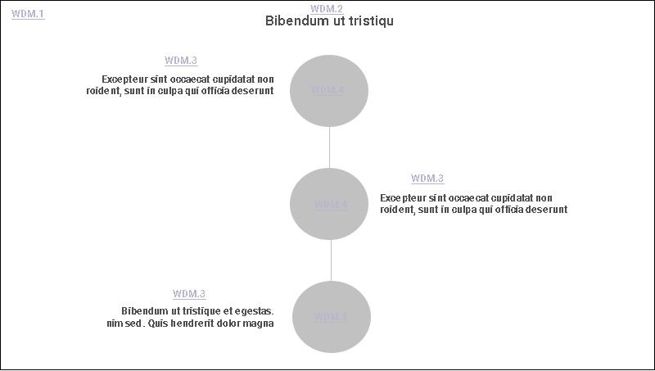

**WMD.1**: Timeline

Descrição: A seção “*T****imeline****”* exibe de forma cronológica toda a trajetória da Tropweb contando um pouco de sua história.

**WMD.2**: Título

Descrição: Informa em qual seção o usuário se encontra no momento.

**WMD.3**: Data e Descrição

Descrição: Exibe data e texto dos acontecimentos que envolveram a Tropweb.

**WMD.4**: Imagem

Descrição: A imagem posicionada ao lado irá representar a descrição.

**4**. Conclusão

O objetivo deste trabalho foi desenvolver um wireframe de médio detalhamento, aliando-se aos requisitos estabelecidos pelo Grupo Tropweb.

Nosso foco principal foi arquitetar a interface gráfica de modo que seja funcional e de fácil aprendizado.

Todos os componentes mencionados neste documento foi categoricamente

analisados para uma melhor experiência de uso e aproveitamento.